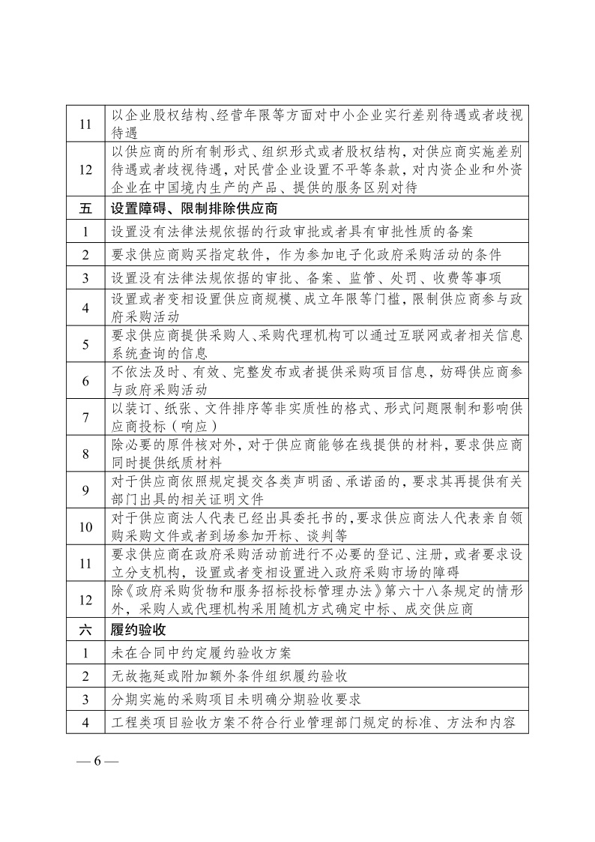

綦江财发〔2022〕134号

重庆市綦江区财政局

关于转发《重庆市政府采购常见违规违法清单的通知》的通知

各街道办事处、各镇人民政府，区级各部门、各政府采购代理机构：

为提高政府采购文件编制质量，规范政府采购行为，落实采购单位的主体责任，切实优化政府采购营商环境，现将《重庆市政府采购常见违规违法清单的通知》（渝财采购〔2022〕7号）转发给你们，请各单位遵照执行。原区级相关规定与本通知不一致的，按本通知的要求执行。

重庆市綦江区财政局

2022年6月15日

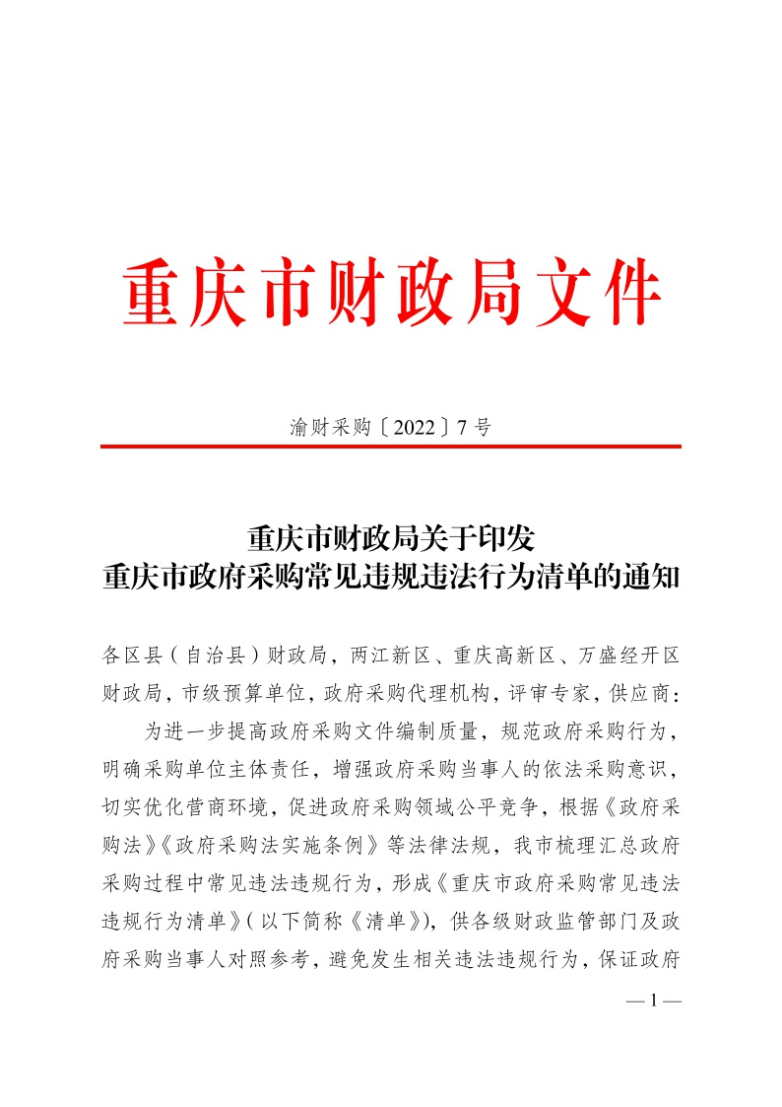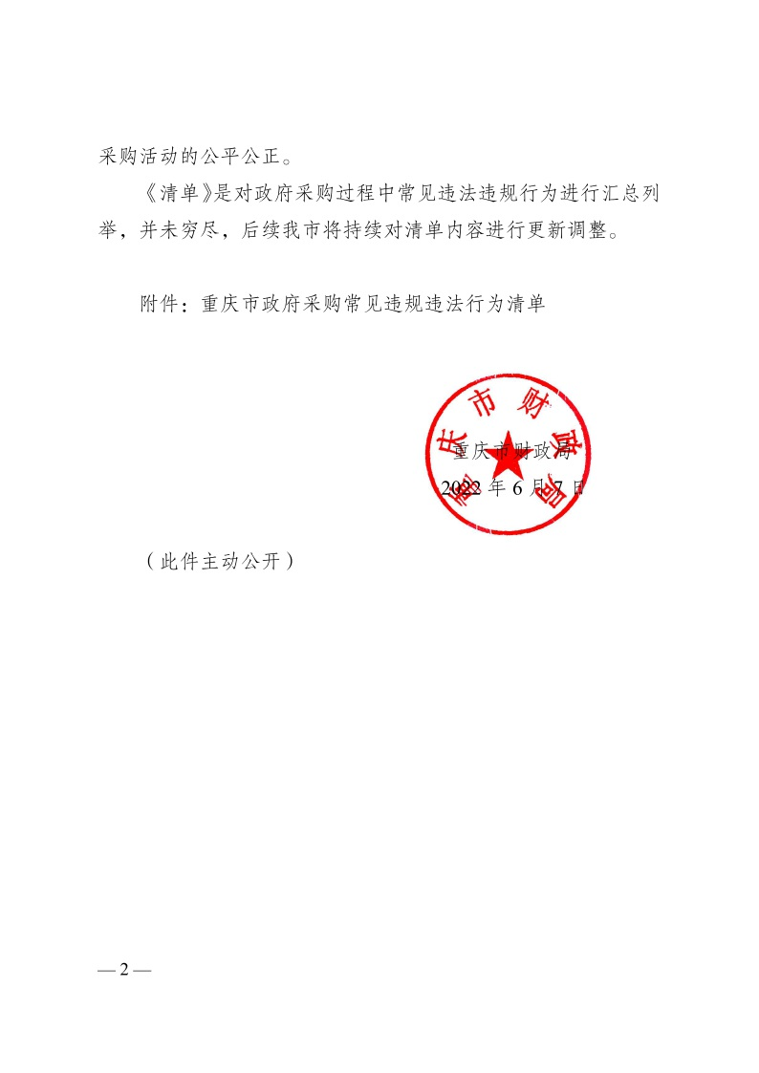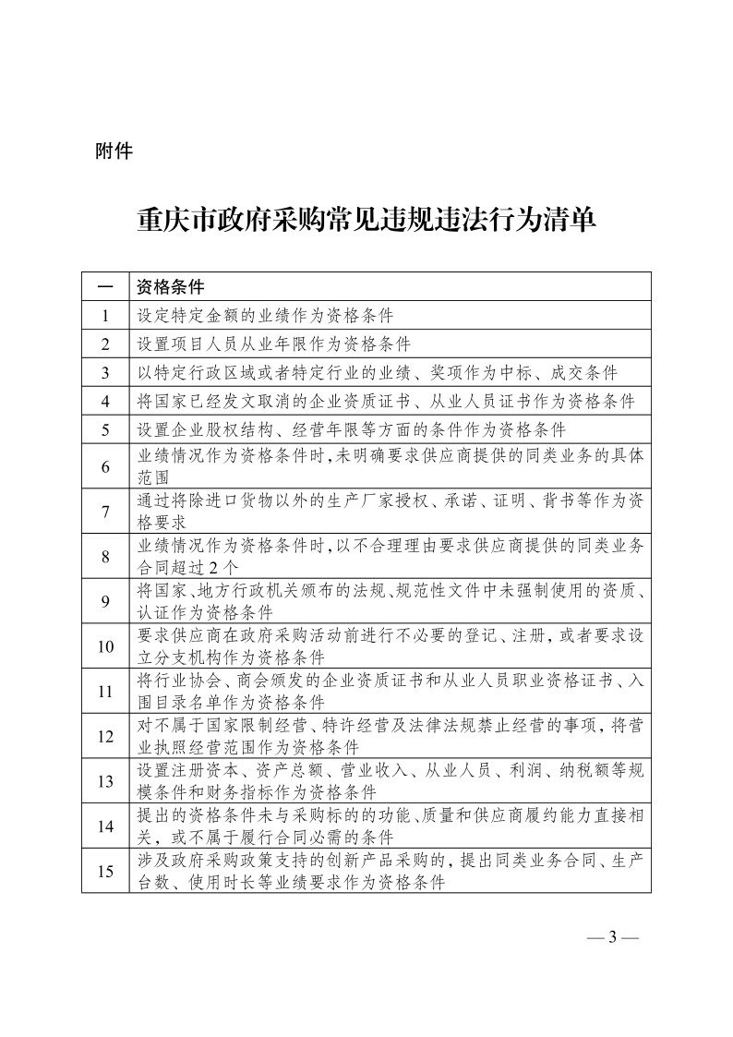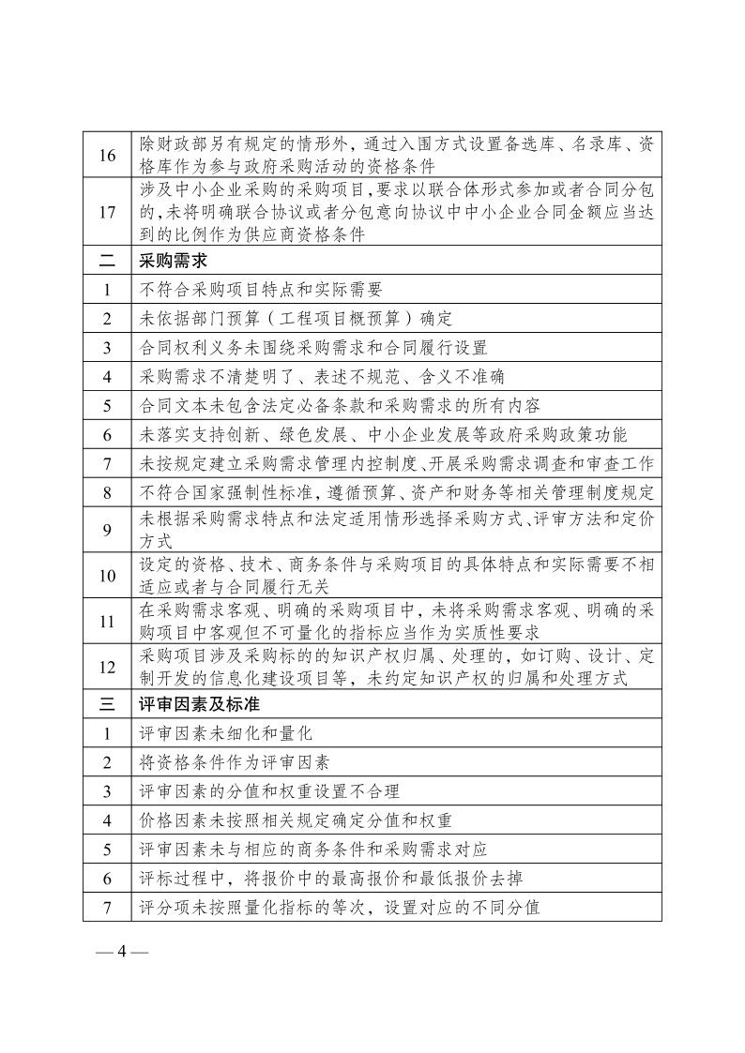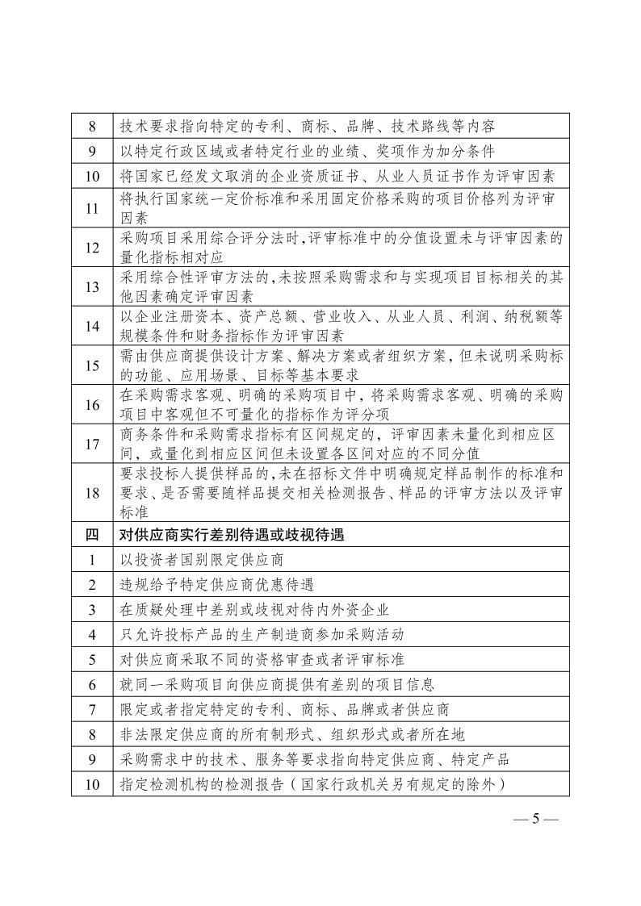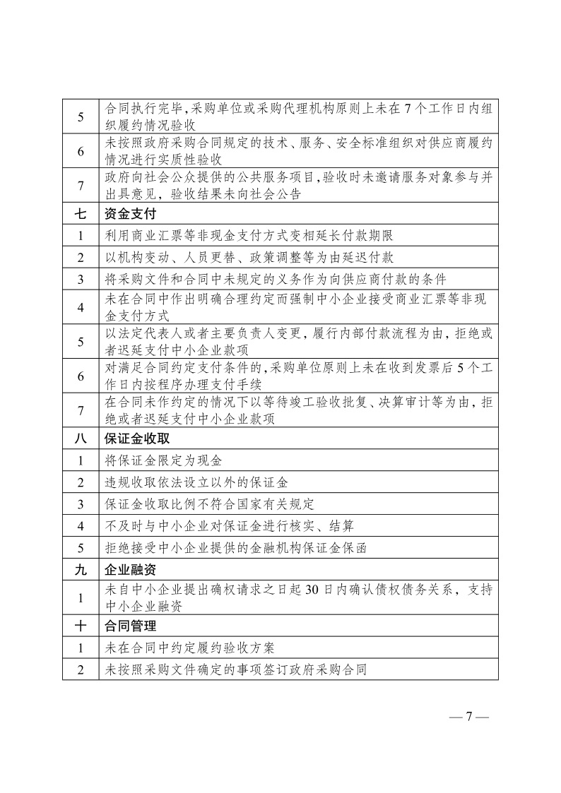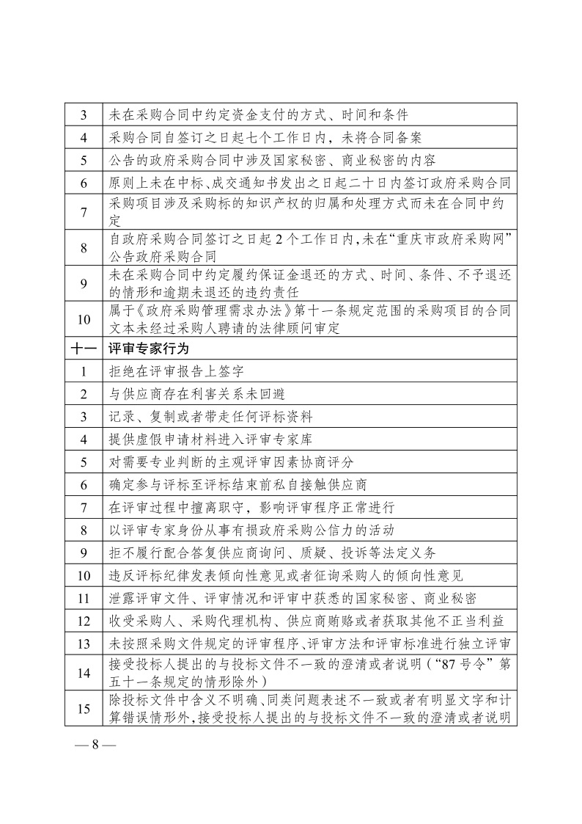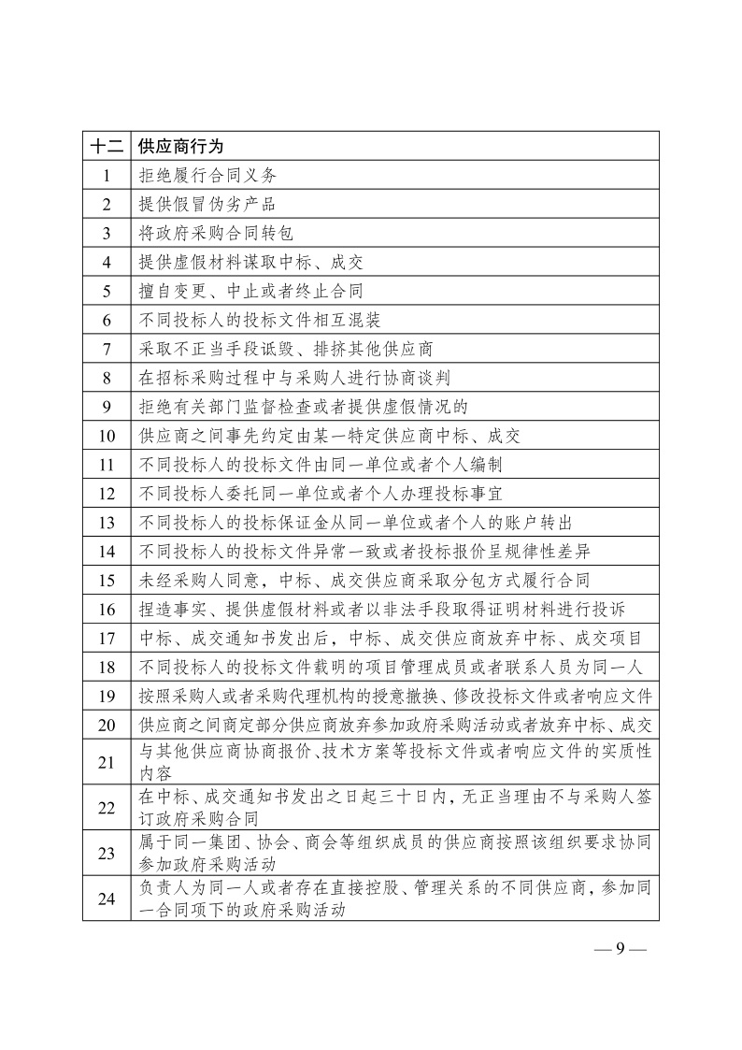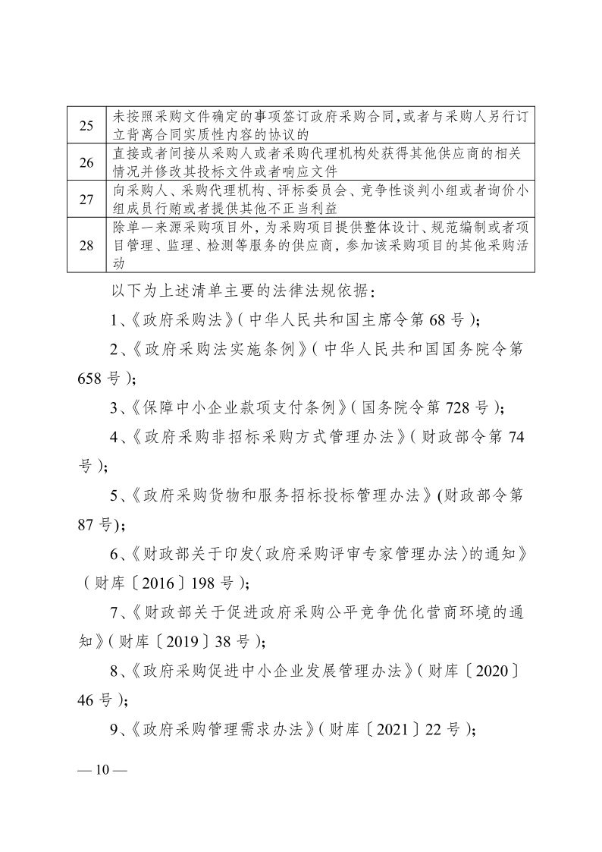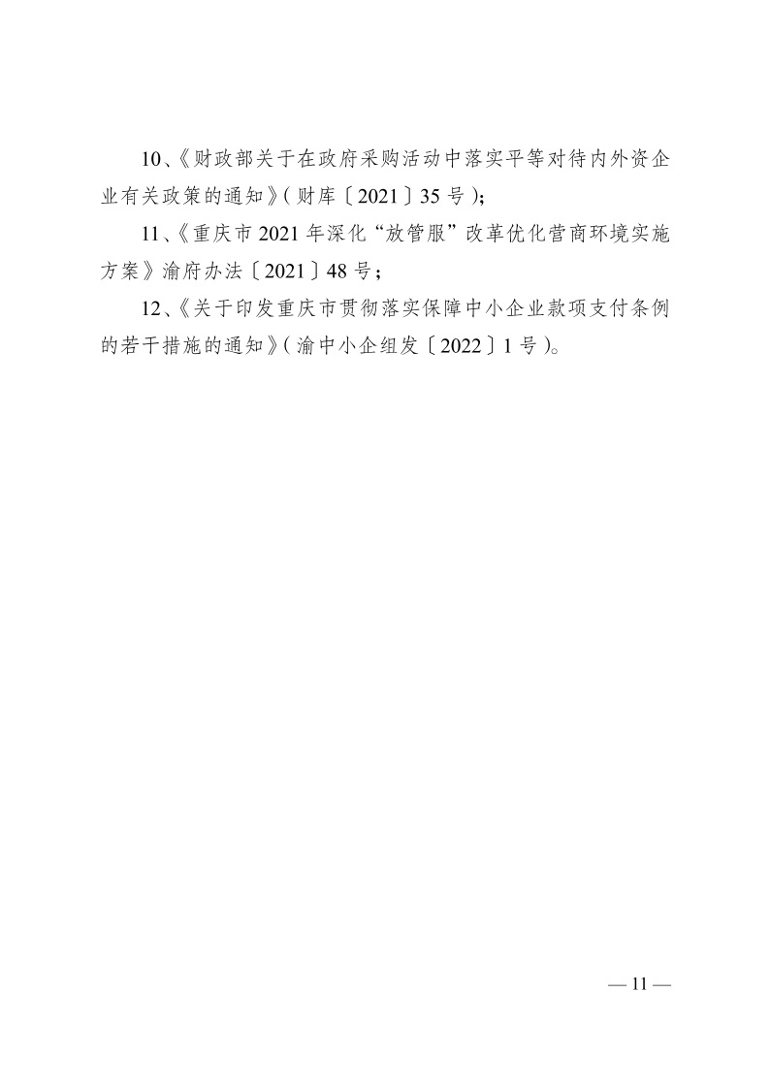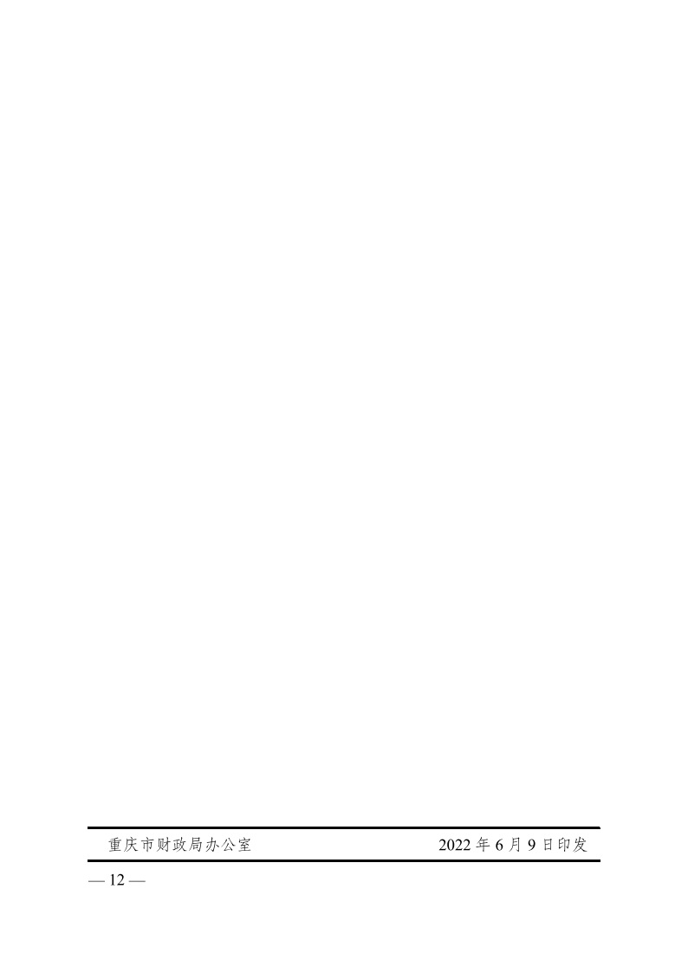

重庆市綦江区财政局办公室 2022年6月15日印